康达学院
网络教学平台使用手册
2020年02月
目录
一、登录方法
1.1 电脑端登录
1.2手机端登录
二、课程建设
2.1制作课程封面
2.2编辑课程内容
三、课程进程管理
四、作业
4.1作业的编辑
4.2作业的管理
五、考试
5.1考试的编辑
5.2考试的管理
六、讨论与通知
七 、统计
7.1课程情况
7.2学习情况
八、学习通互动教学
8.1 投屏功能
8.2 PPT上课
8.3 锁定学生—签到
8.4 学情了解—投票
8.5 提问利器—选人
8.6 课堂互动—抢答
8.7 头脑风暴—主题讨论
8.8 师生互评—评分
8.9 检测学情—测验
8.10 课堂调查—问卷
8.11 团队合作—分组任务
8.12 互动神器—直播

一、登录方法

1.1 电脑端登录（两种方式）
1.1.1输入网址： http://kdc.fanya.chaoxing.com/portal


1.手机端登录
1. 下载学习通APP
扫描右方二维码，下载超星学习通APP。
2. 登录学习通
（1）注册
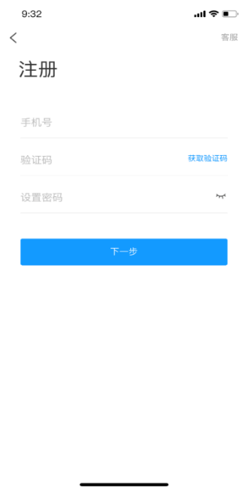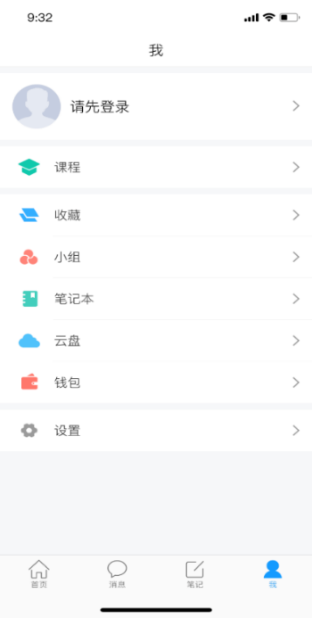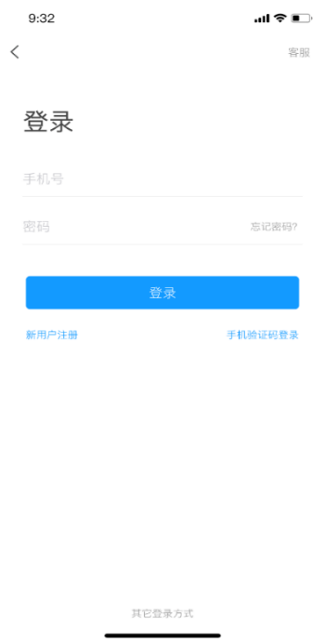打开学习通，点击右下角的“我”，进入注册登录界面，选择“新用户注册”，输入手机号并获取验证码。
（2）绑定单位信息
获取验证码后，填写单位名称（连云港康达学院）、选择角色“教师”，绑定工号即可。
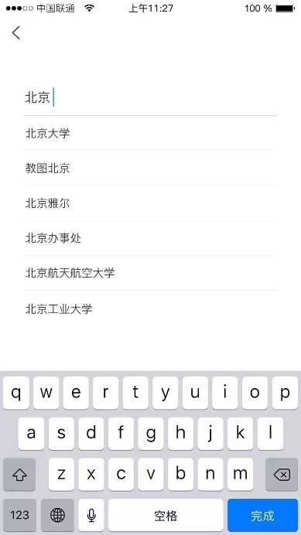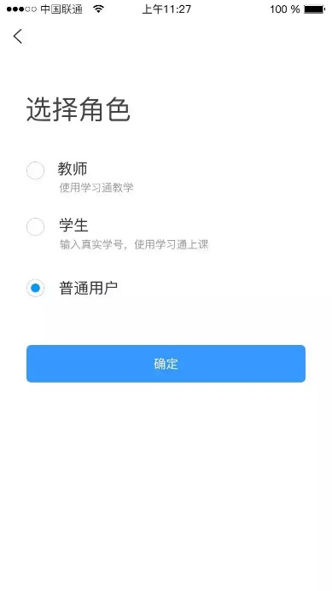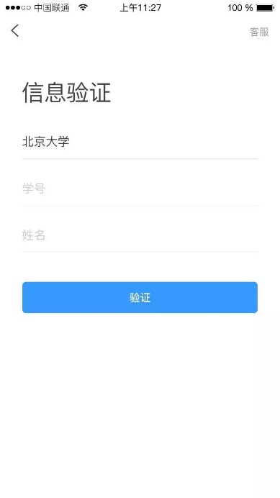

二、课程建设

2.1制作课程封面
（1）选择进入一门课程,进入如下页面
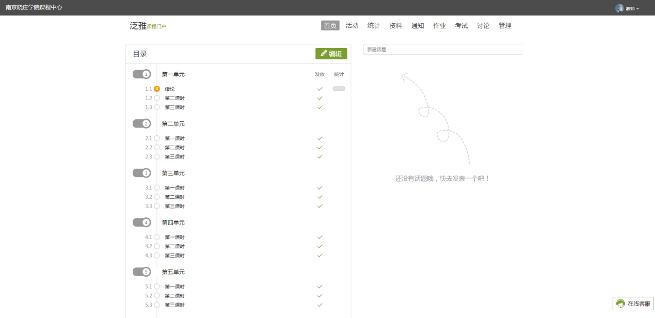

（2）进入课程界面后，点击课程门户
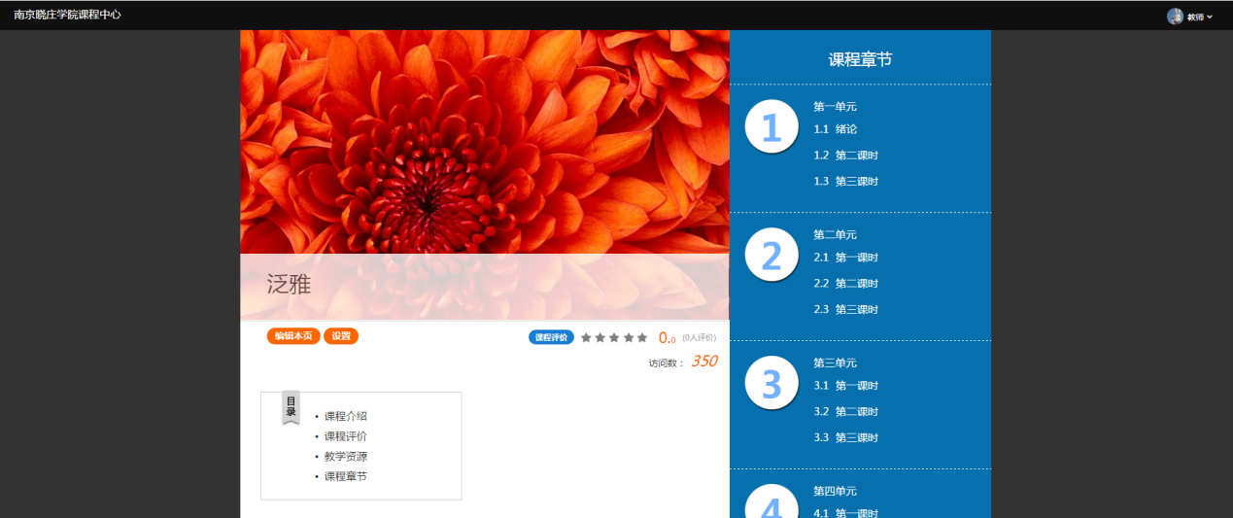

（3）点击设置，可对课程进行课程信息设置。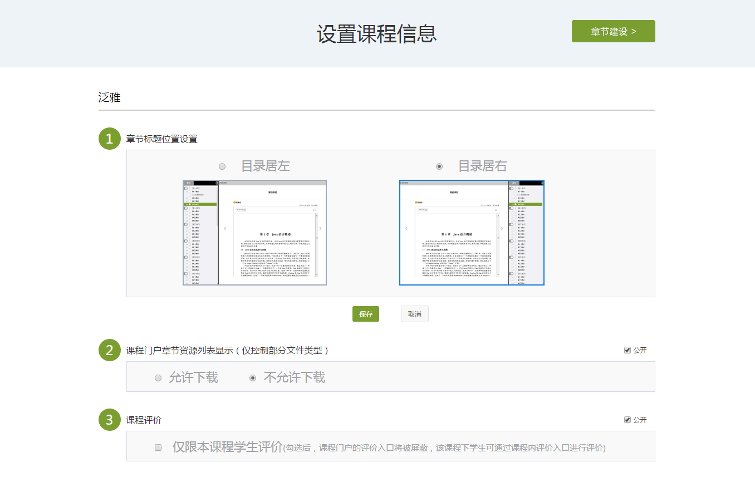
（4）教师可以根据实际授课情况增删相关的板块。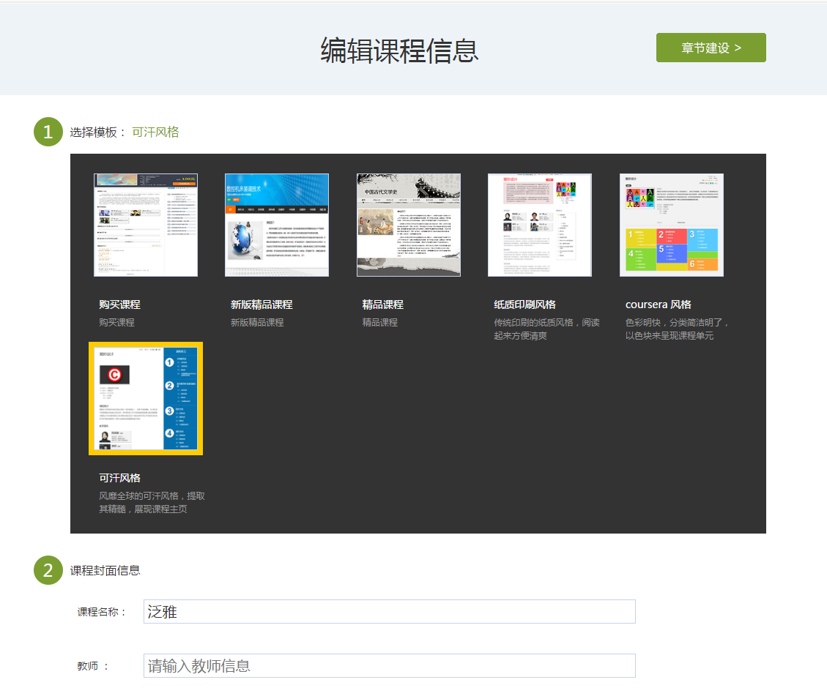

2.2编辑课程内容
（1）进入课程页面，点击编辑。
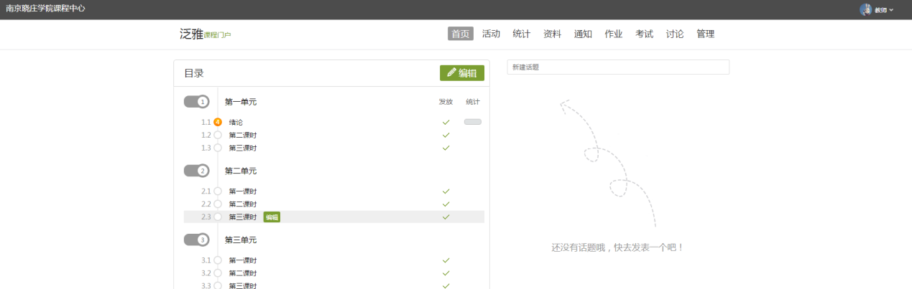
（2）进入如下界面。左侧可以编辑课程的章节目录，上侧为慕课纸编辑器，可以编辑课程章节内的具体内容，添加富媒体功能。

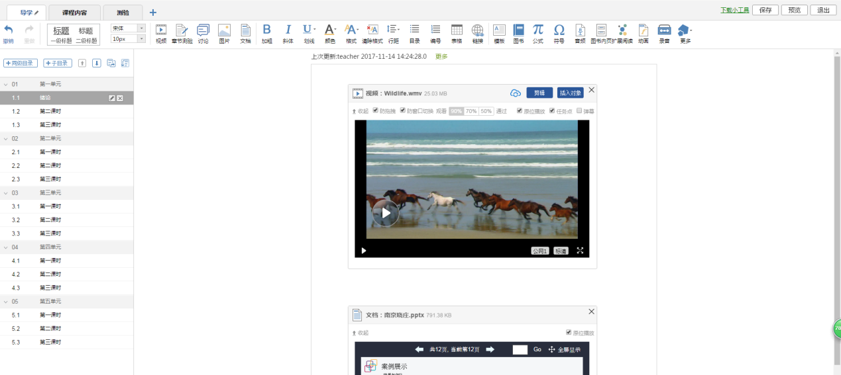

三、课程进程管理
课程发放模式
助教可以根据教学需要选择发放课程的模式，点击框选的按钮。
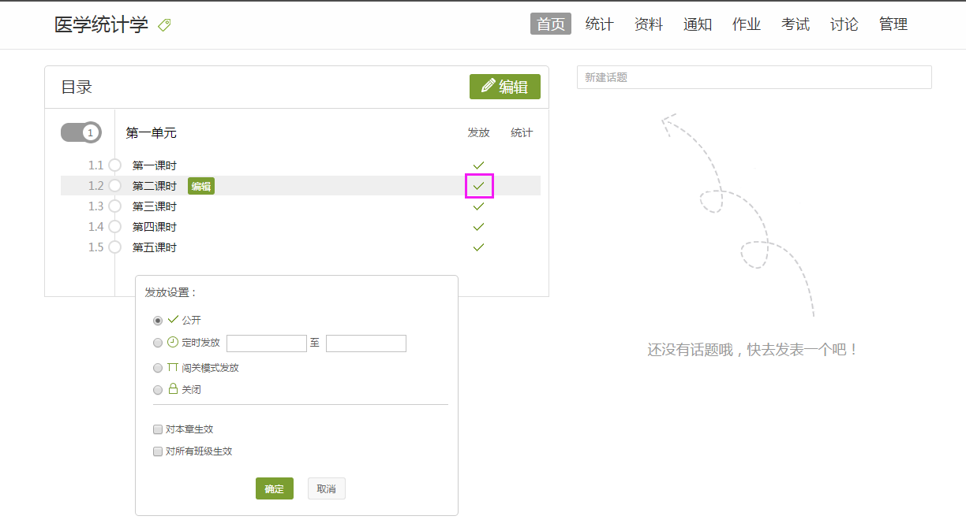
在弹出页面选择课程的发放模式。
- 发放。课程将直接发放给学生进行学习。
- 定时发放。课程将在教师设定的时间发放给学生进行学习。
- 闯关模式发放。只有在学生完成上一部分课程中的所有任务点之后，后续课程才会发放给学生进行学习。

四、作业

4.1作业的编辑
教师可以很方便的管理和编辑学生的作业，在课程界面，点击“作业”，即进入作业界面。在作业管理界面，教师可以新建作业，查看已经建立好的作业，以及编辑章节测验。点击“新建作业”，或页面下方的“+”号，即可编辑新的作业。
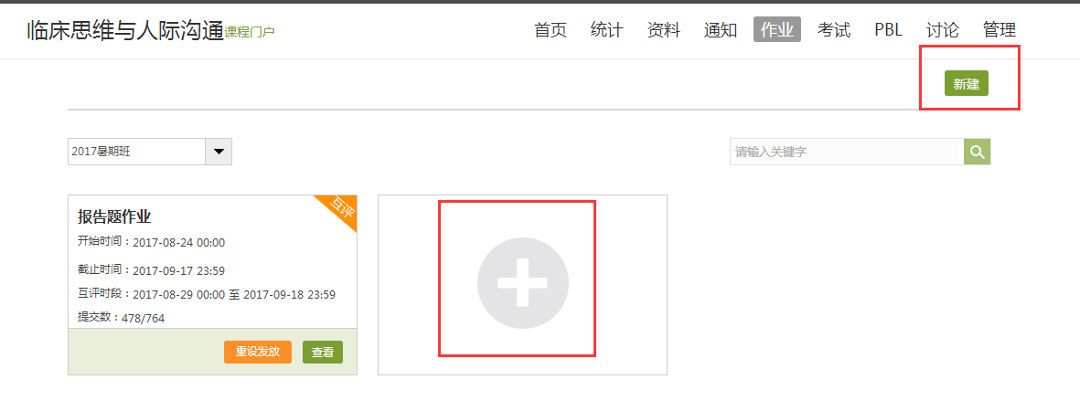
1. 点击新建后，进入作业编辑界面，设置作业标题，助教可以选择手动编辑，即在编辑页面直接编辑作业。上方菜单栏有“单选”、“多选”、“填空”、“判断”、“简答”和“其他”集中题型供教师选择。选择好题型后，教师可编辑题目内容以及答案。可根据需要设置内容的字体等信息，添加超链接和上传附件。编辑完成保存后的题目会被自动收录到题库当中。
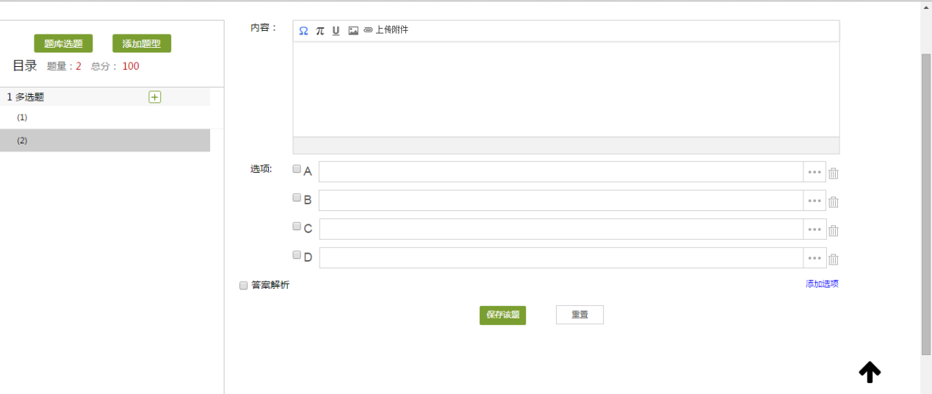
2. 勾选答案解析之后，可为该题添加答案解析

3. 编辑完成后，教师在作业编辑界面检查时，可以进行调整题目顺序，再次编辑题目或删除题目的操作。作业默认满分为100分，按照小题平均分配分数
注：教师也可以从教师的题库中直接选择题目导入。

4. 编辑好后点击发布作业，点击高级设置可以选择是否允许学生查看正确答案或分数，是否开通答案防粘贴功能，以及填空题为主观题还是客观题。如果设置为主观题，则老师可在系统批阅后再次批阅作业，将同学的答案分为优良及差几个档次，重新为同学设置分数。

4.2作业的管理
1. 助教可以对已经编辑好的作业进行查看或删除的操作。
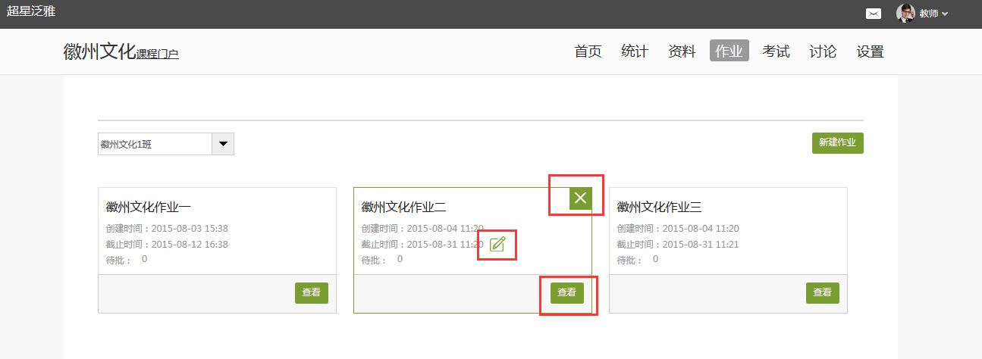

2. 教师点击已发放的作业，可以查看学生的做作业情况，也可以导出成绩，以EXCEL表格的形式导出成绩，方便教师保存和查看。还可以对未提交作业的学生进行督促。
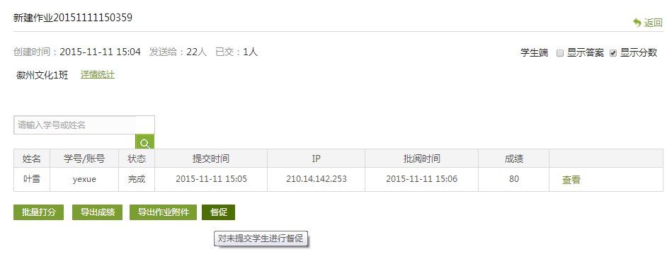
3. 点击批阅，教师可以在系统批阅的基础上再次进行批阅和修改成绩。界面会同时出现题目、教师预设的正确答案以及学生的答案，方便老师查阅。
对于简答题和设置为主观题的填空题，教师可以查看学生的答案后，重新为学生打分，比较方便。批改完成后，教师还可以添加批语。对于不满意的作业，可以选择打回让学生重新做。也可根据需要手动改变学生的分数。全部批阅完成后，点击“保存并进入下一份”即可。

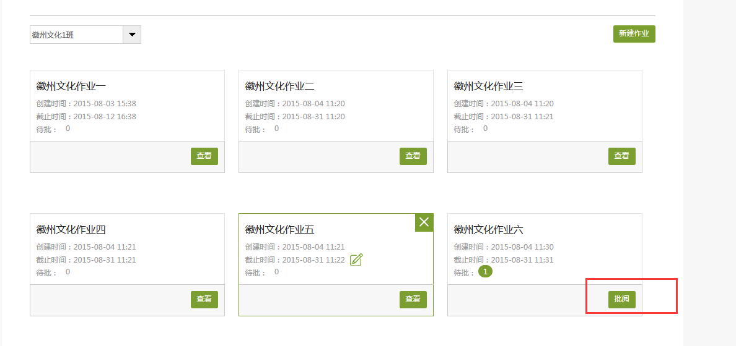

五、考试
在课程界面点击“考试”按钮，则可以进行考试的编辑与管理，操作类似于作业。

5.1考试的编辑
在考试页面，老师可以建设一门新的考试，点击“发起考试”按钮。
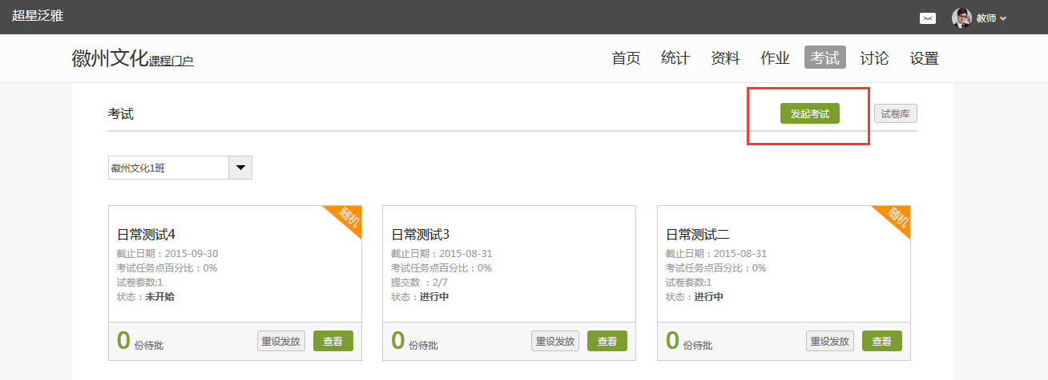
可以选择手动创建新试卷或从题库中选择题目智能组卷。
- 如选择手动创建新试卷，则进入试卷编辑页面，与作业编辑页面相同
- 如果选择自动随机组卷，则需要设置试卷标题，满分，随机组卷套数。再分别设置每种题型的随机抽取情况，如图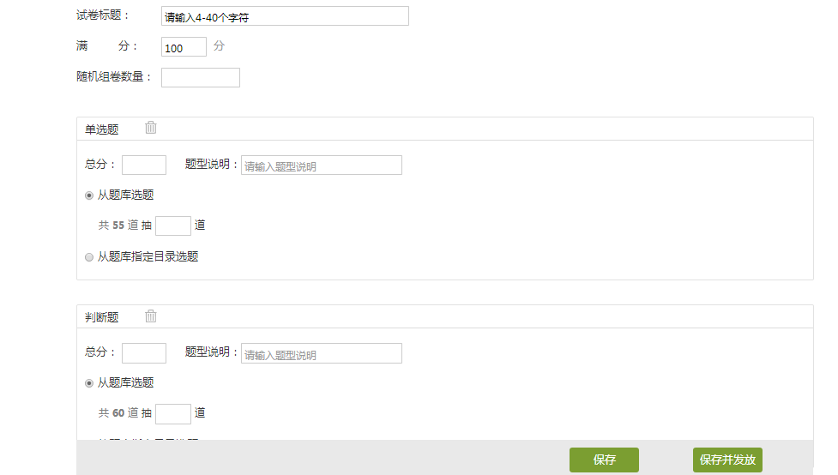
编辑好试卷之后，试卷自动保存到资料栏目的试卷库中。并可编辑、复制、删除，确认无误后可选择发放。 注：试卷一旦发放并有学生提交，就不能进行修改操作，请事先确认。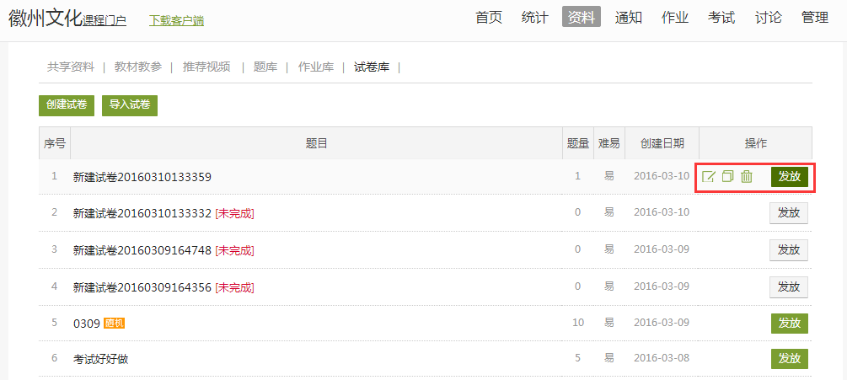
- 发布试卷时，可以对试卷进行如下图的发放设置。可设置发放对象，有效时间等等，其中
- 可设置学生必须完成指定比例任务点数量才能考试
- 可以设置生成一个验证码，学生凭验证码考试
- 可设置只允许客户端考试；将考试客户端装在学校机房，可将学生集中统一考试

5.2考试的管理
可以批阅、查看或删除相应考试。点击“查看”按钮。
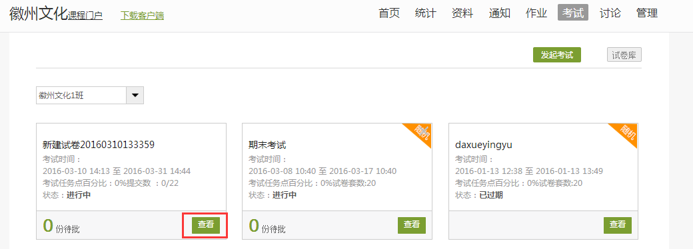
若是随机生成试卷，点击“查看”则可按试卷来查看成绩
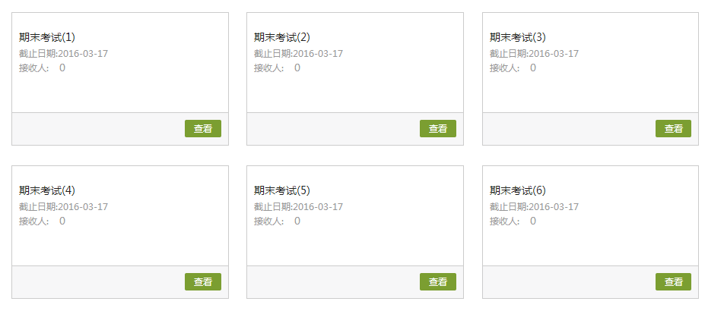
进入批阅界面后，可以重新对考试进行设置。也可以对待批阅的学生进行批阅。还可选择导出成绩。
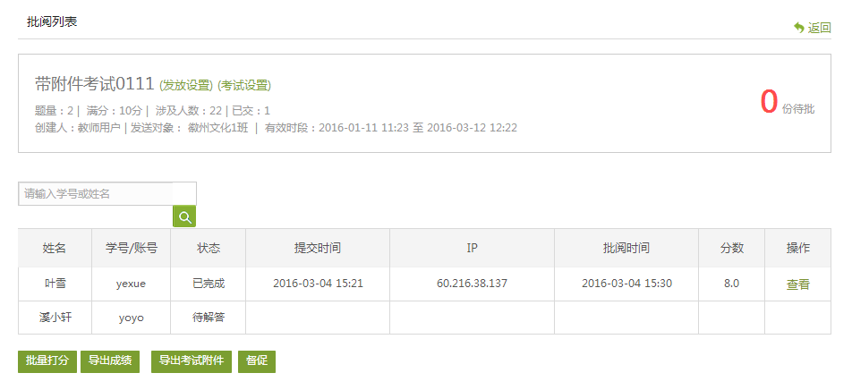
点击批阅，在页面上方有“允许重考”按钮，教师可根据情况对允许学生进行重考。
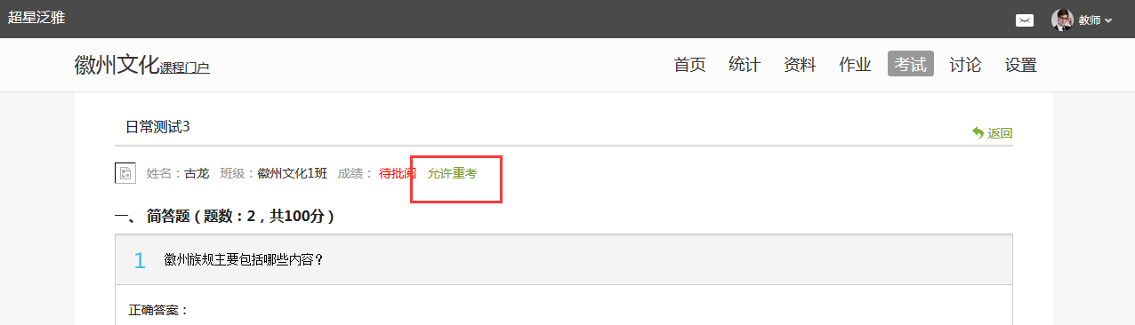
教师可对每道题目进行打分和添加评语
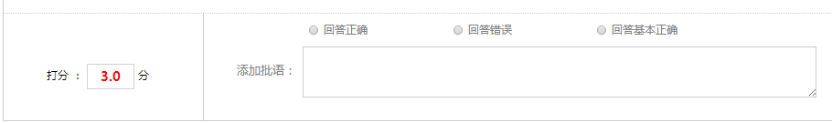
全部批阅完成后，点击页面最下方的“提交批阅”即可。

六、讨论与通知
进入课程空间以后，点击通知按钮即可发布通知。点击讨论按钮即可进入讨论区，可查看我的话题，回复我的。在讨论界面可以查看同学老师最新的讨论，也可发表自己的言论。所有帖子按操作时间排序，支持置顶、加精操作。

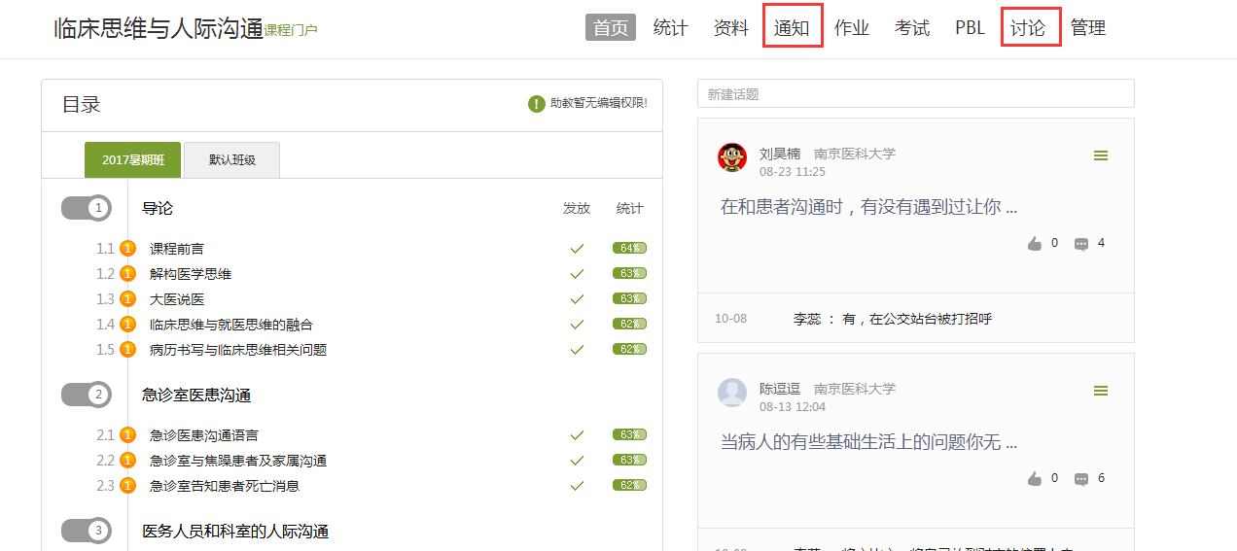

七 、统计
进入课程空间以后，点击统计按钮即可查看统计详情。
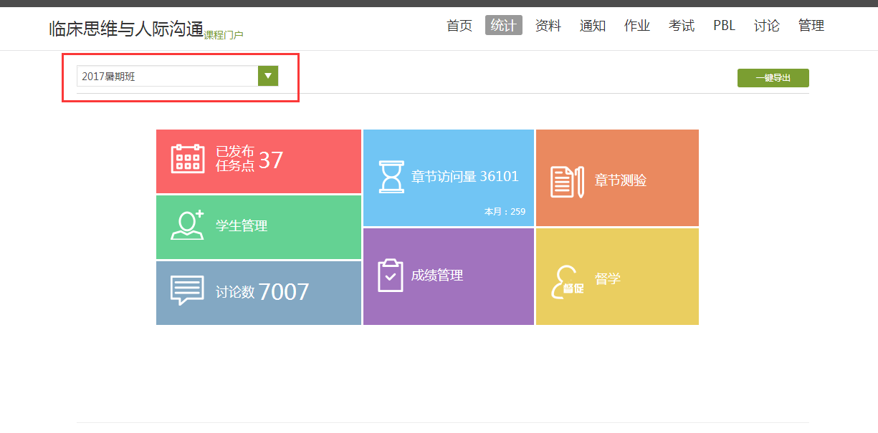
老师可以选择不同的班级，进行班级中学习情况的统计。
平台可以详细的统计出本门课程的所有章节数，包括在这门课程中间所包含的任务点数，作业数，视频数等，方便老师对整个课程有一个宏观的了解。同时，老师还可以统计出在最近的一段时间同学们的活跃程度，一方面可以对同学们的学习情况有一个整体的了解，另一方面也在客观上督促了同学们的学习。

7.1课程情况
（1）任务点
单击任务点按钮，可以查看课程中的任务点的情况。
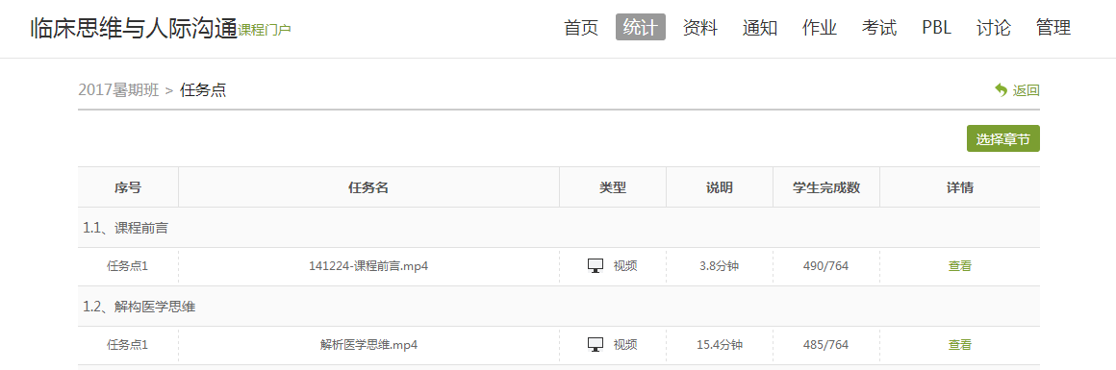
测验的完成详情和视频的观看情况都可以通过点击任务点右侧的“查看”按钮进行查看。
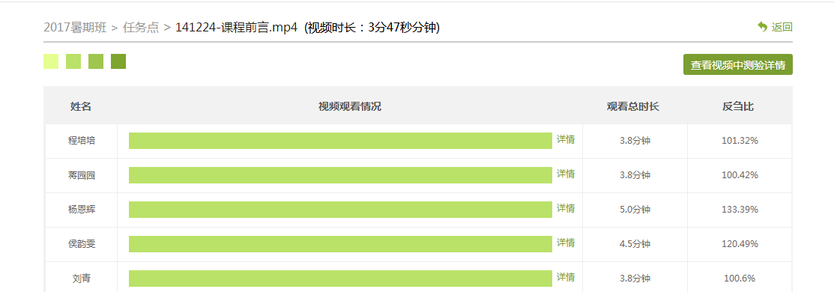

（2）章节测验
点击统计界面中的章节测验，即可看到设置的章节测验的情况，包括接收测验数，待批测验数等。点击章节测验后的批阅或删除按钮，即可对相应章节测验进行相关操作，包括批阅或查看统计等。
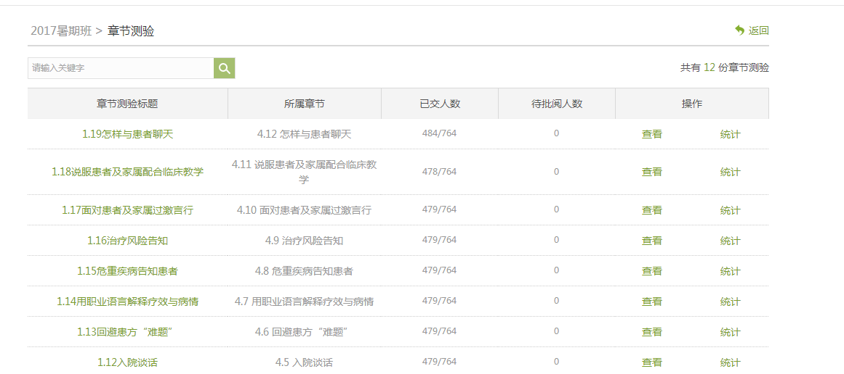
可查看某一测验的结果统计
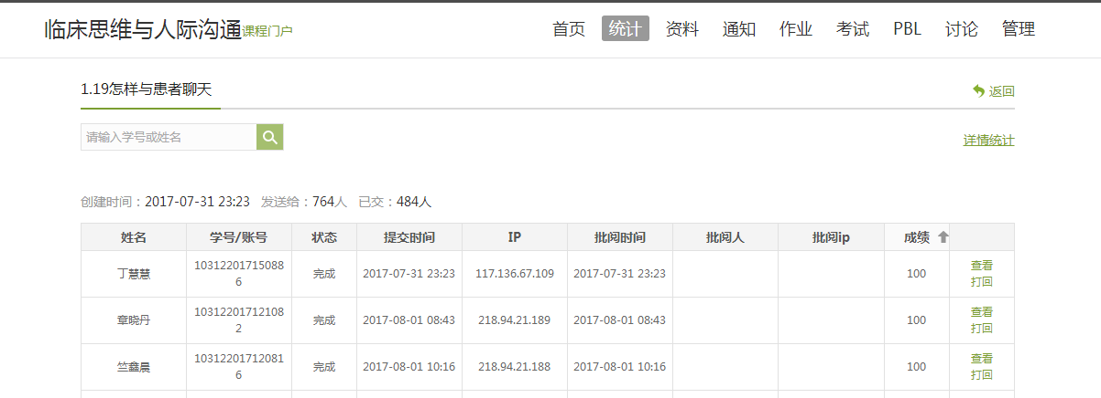
点击上图“查看统计详情”可查看每一道题的详细统计情况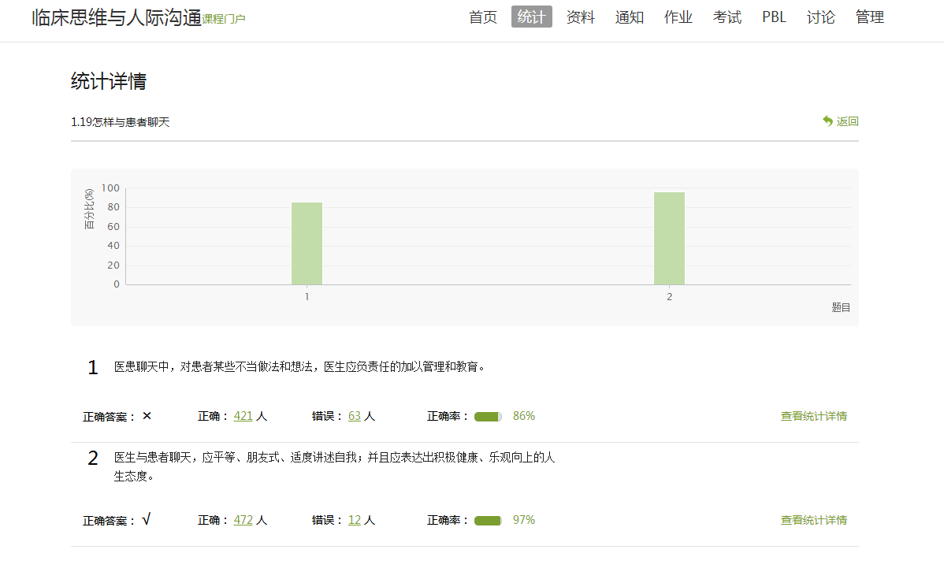

7.2学习情况
（1）学生情况
单击统计界面中的“学生”选项，即可查看班级中学生的自然信息，任务完成数，视频观看时长，讨论数等各类信息。
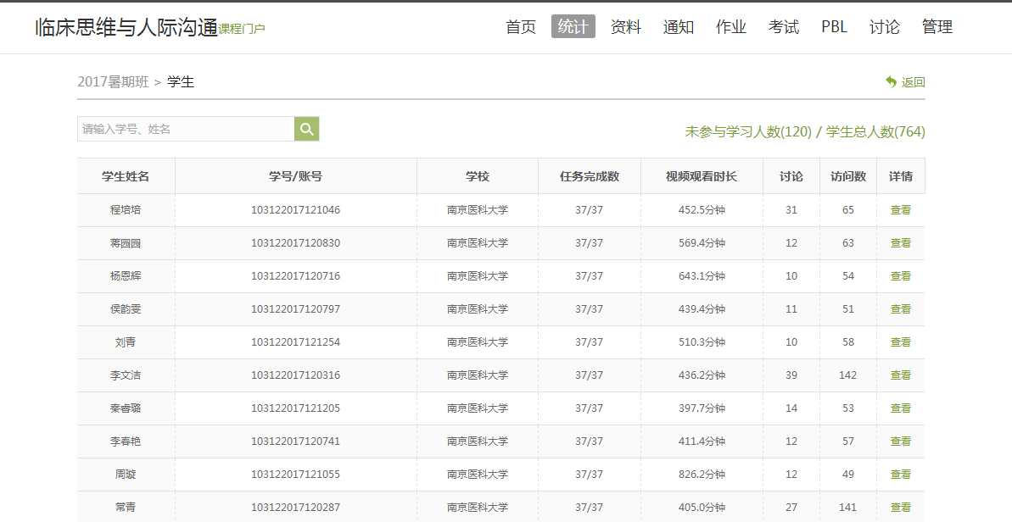
点击学生右侧的“查看”按钮，可以查看该学生的进度统计，章节统计和访问统计的具体信息，方便教师查看学生的学习情况。
（2）讨论
在统计界面，点击“讨论”按钮查看学生学习时的讨论情况，包括总讨论数，回复讨论数，置顶讨论数，讨论总分等情况都被罗列出来。
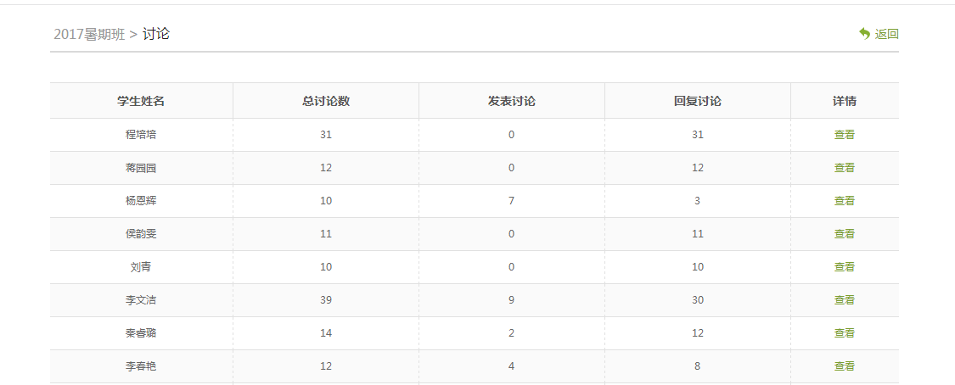
单击右侧查看按钮即可查看该名学生的具体讨论情况。
（3）督学
可以根据条件筛选学生作为督促对象。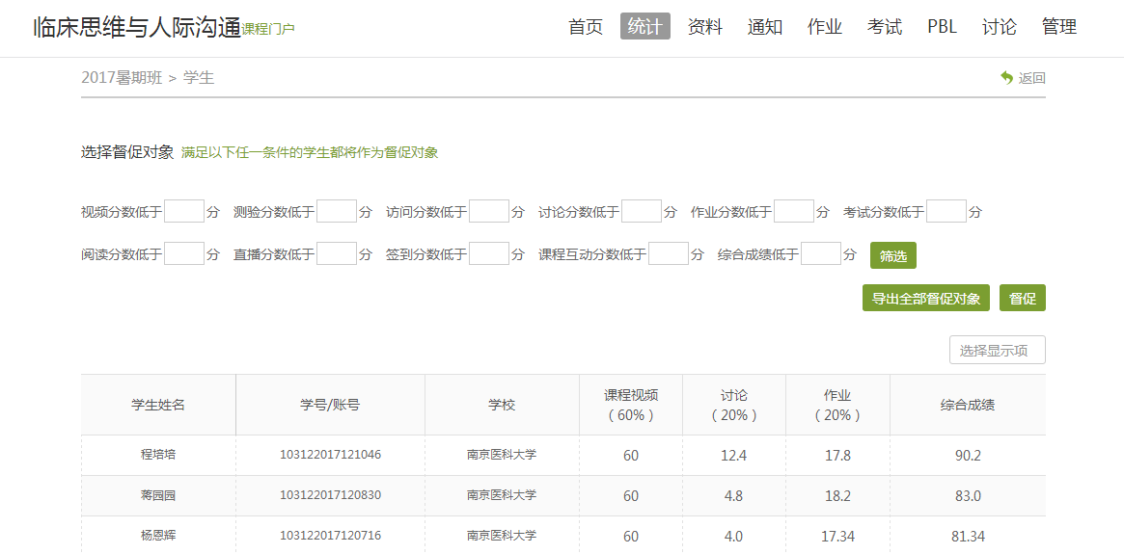

八、学习通互动教学

8.1 投屏功能
【投屏方法一】
1.进入学习通课程，点击【投屏】；
2.根据页面提示，在投屏电脑上输入网址：x.chaoxing.com ；
3.在电脑上输入投屏码即可。
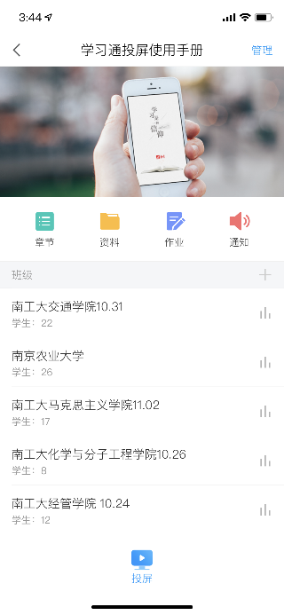
投屏连接成功的电脑显示界面：
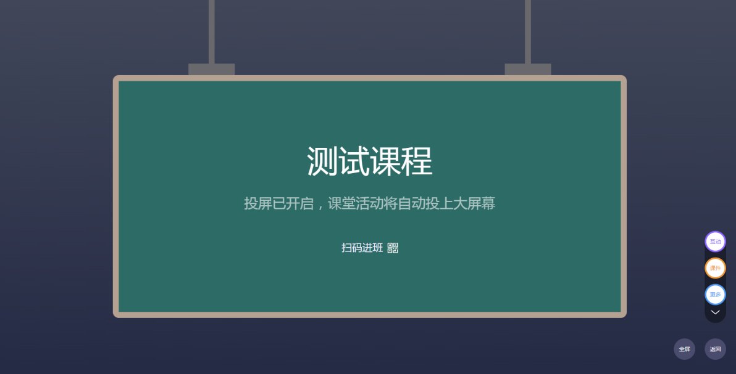

【投屏方法二】
1.电脑端输入网址：x.chaoxing.com ，打开投屏界面；
2.在投屏界面右下方点击“登录”
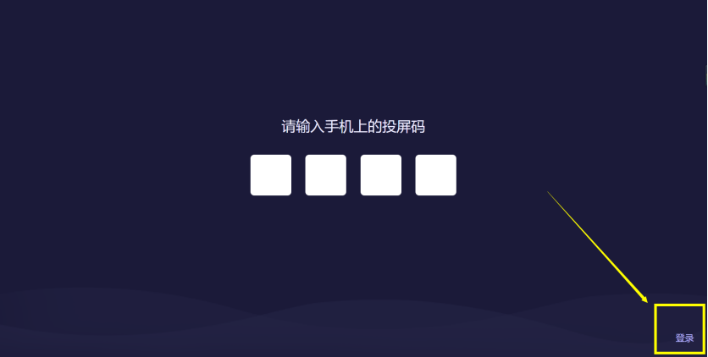
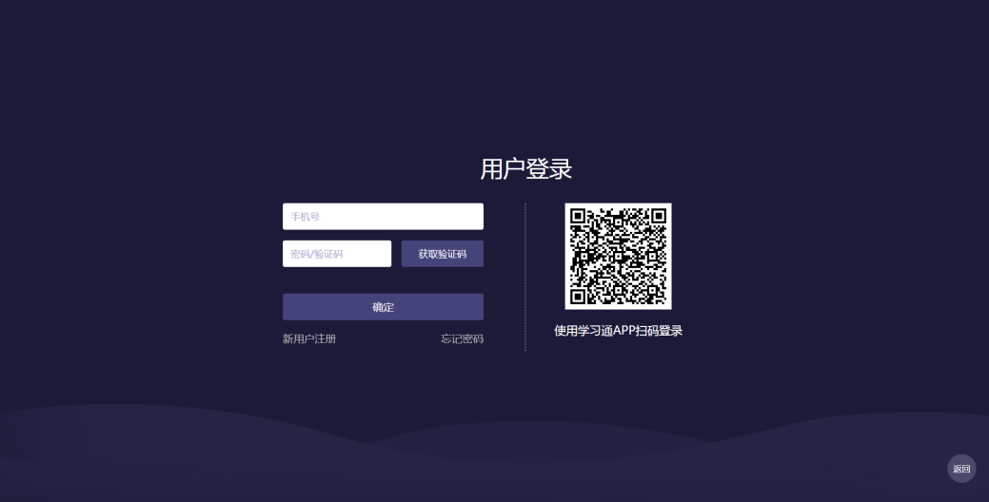
- 登录成功后，选择要进行投屏的课程及班级，点击确定即可。
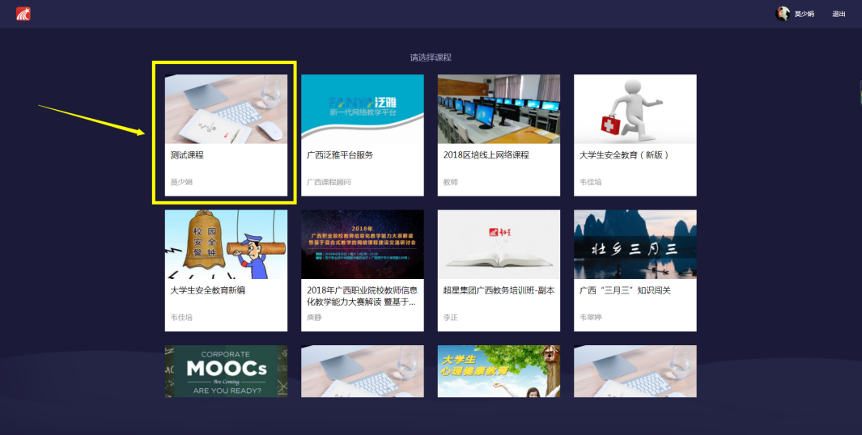

8.2 PPT上课
在开启投屏后，选择“PPT上课”，点击“+”号添加要投屏的PPT，可以选择从云盘或者电脑端上传PPT。

8.3 锁定学生—签到
您还在拿着花名册一个个点名吗？
利用学习通签到功能，快速考勤，让学生乖乖报到！
选择任一个要发布课堂活动的班级，点击“+”，进入活动库，点击“签到”。
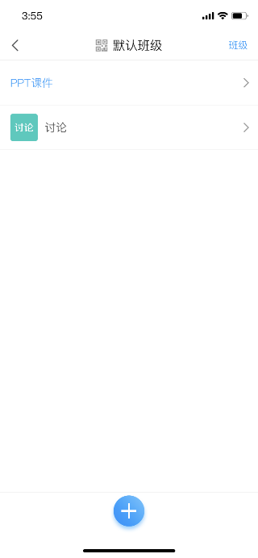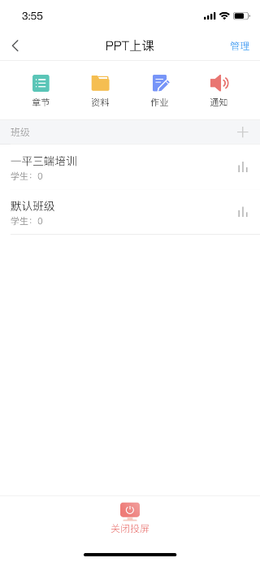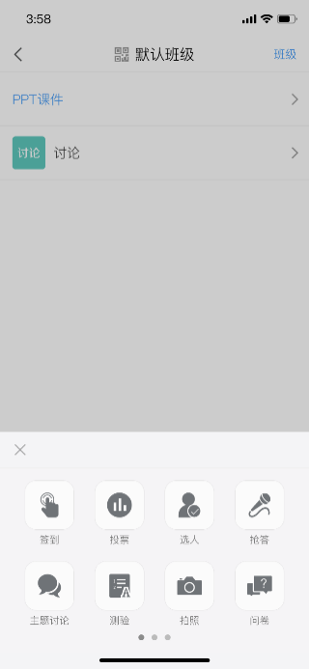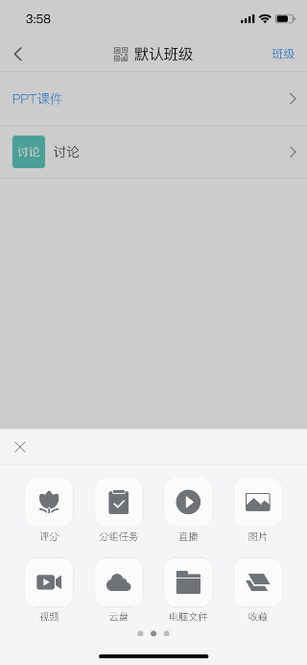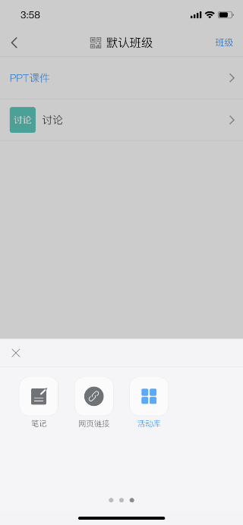
学习通提供四种签到方式：普通签到、手势签到、位置签到、二维码签到。选择任意一种签到方式后，点击下方的立即发放，或者“保存”，按照教师自己的教学安排来定时发放。
点击已发放的签到活动，可以看到截至目前的签到完成情况。您也可以根据实际情况手动修改签到结果，点击签到或未签到者，可以将其设置为缺勤、事假、病假等。
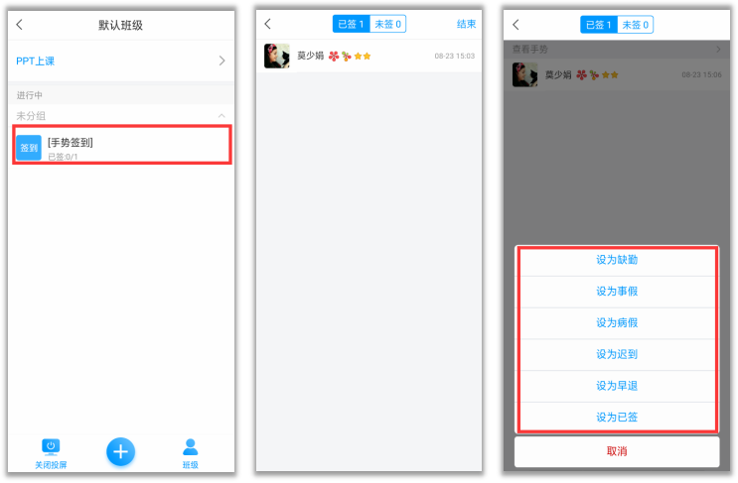
电脑端投屏显示效果：
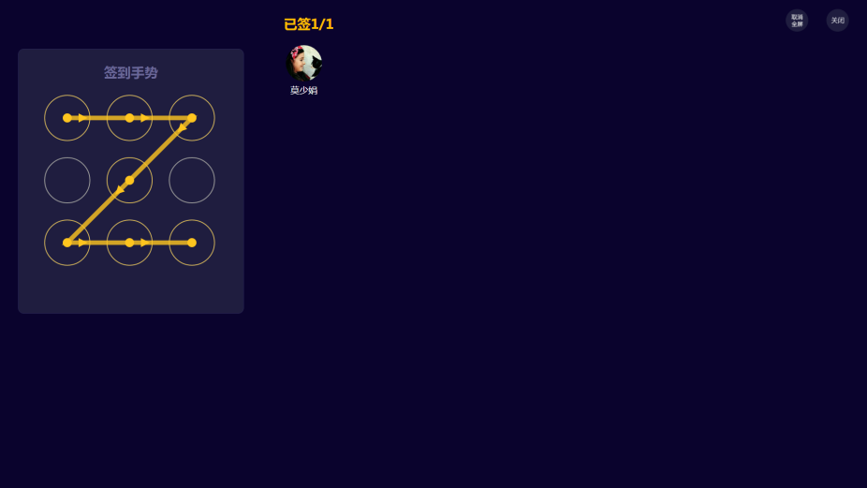

8.4 学情了解—投票
投票三大功能 ：
1.可以了解学生对上节课的知识掌握情况；
2.课上发起投票，助力激活课堂，让学习更有料；
3.可以了解学生的课前预习情况。
点击活动库里的“投票”，由教师口述题目或观点，点击“立即开始”或“保存”即可。
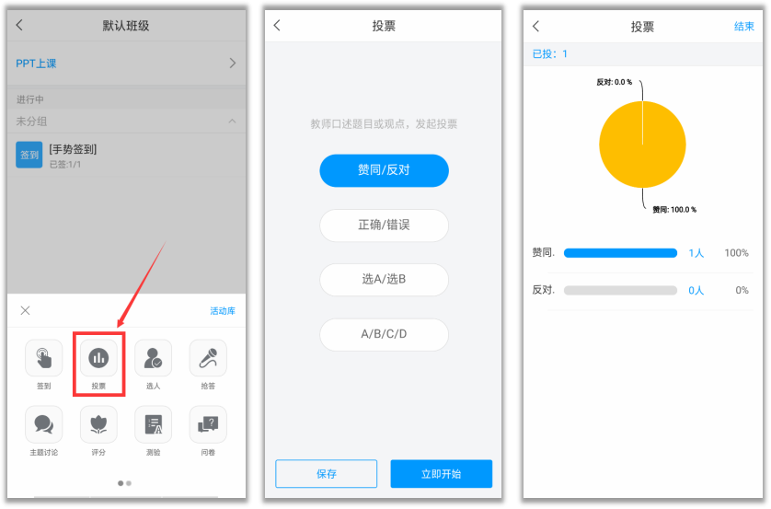
电脑端投屏显示效果：
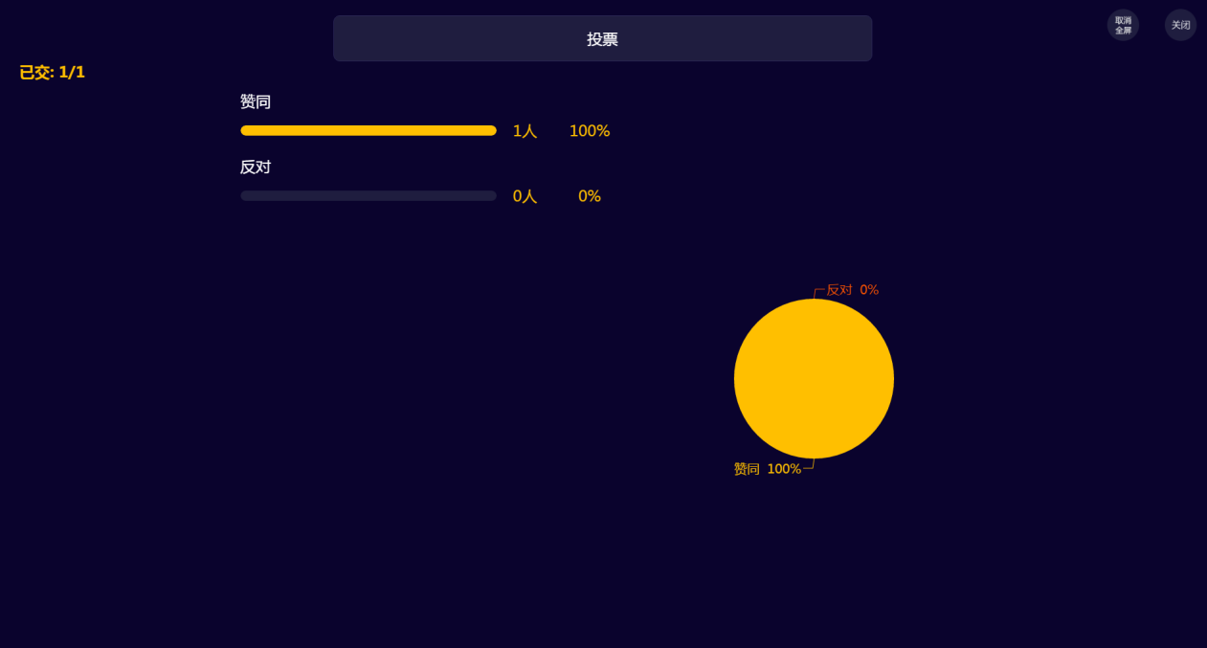

8.5 提问利器—选人
想随机抽查学生的学习情况，了解学生掌握程度？
班级小活动、小福利，不知道选谁？
上课到提问环节，最怕空气突然安静？
想要课前来点活动，活跃氛围？
一个选人，轻松搞定！
点击活动库里的“选人”，编辑题干，点击右上角“保存”或“发起选人”，可以摇一摇随机选人或者手动选人，对于选中的同学可以进行积分奖励。
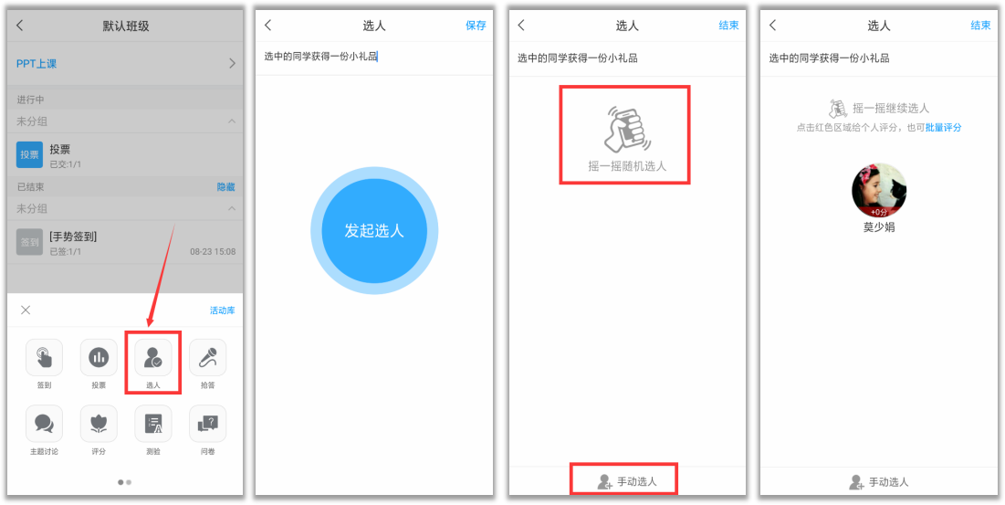
电脑端投屏显示效果：
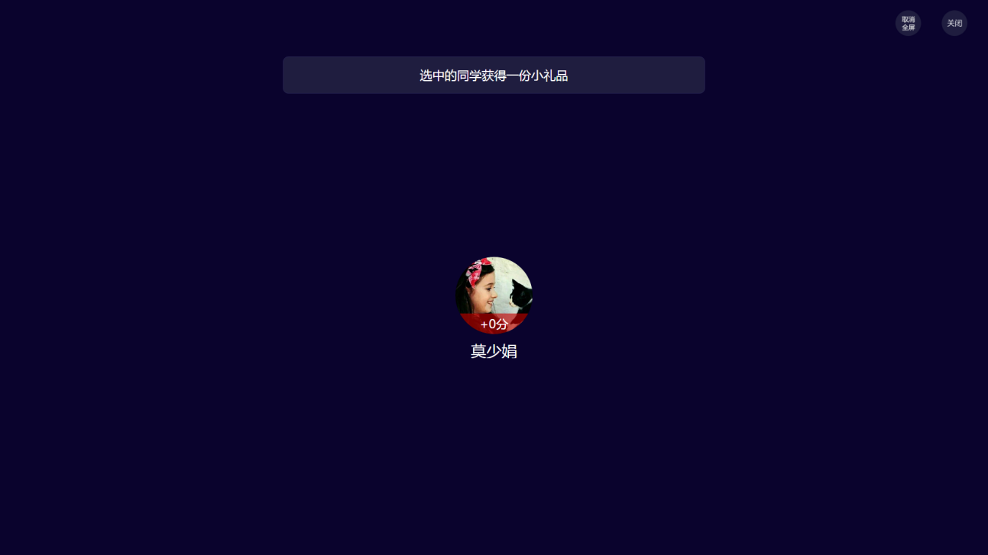

8.6 课堂互动—抢答
对教师：课堂抢答，营造活跃的学习氛围，带动学生兴趣，吸引学生注意力。通过小活动达到教学效果，同时培养学生的思考能力。学生的学习记录在班级管理中心随时可查看。打破传统的平时成绩最终评定，在过程中实现透明化。
对学生：一种新的教学方式，在课堂上的学习不再是老师一个人的天堂，参与活动，得到积分奖励，自己的努力当场会有成效。学习记录随时可查，激励自己，主动参与。
点击活动库里的“抢答”，编辑题干，点击“发起抢答”或“保存”即可，可以对参与抢答的同学进行积分奖励。
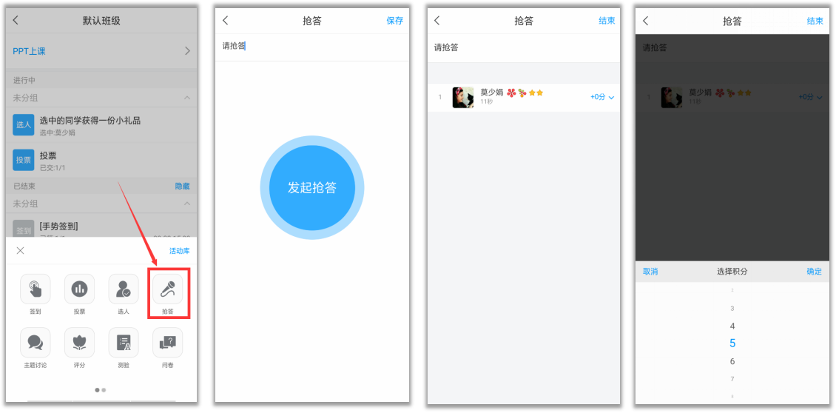
电脑端投屏显示效果：
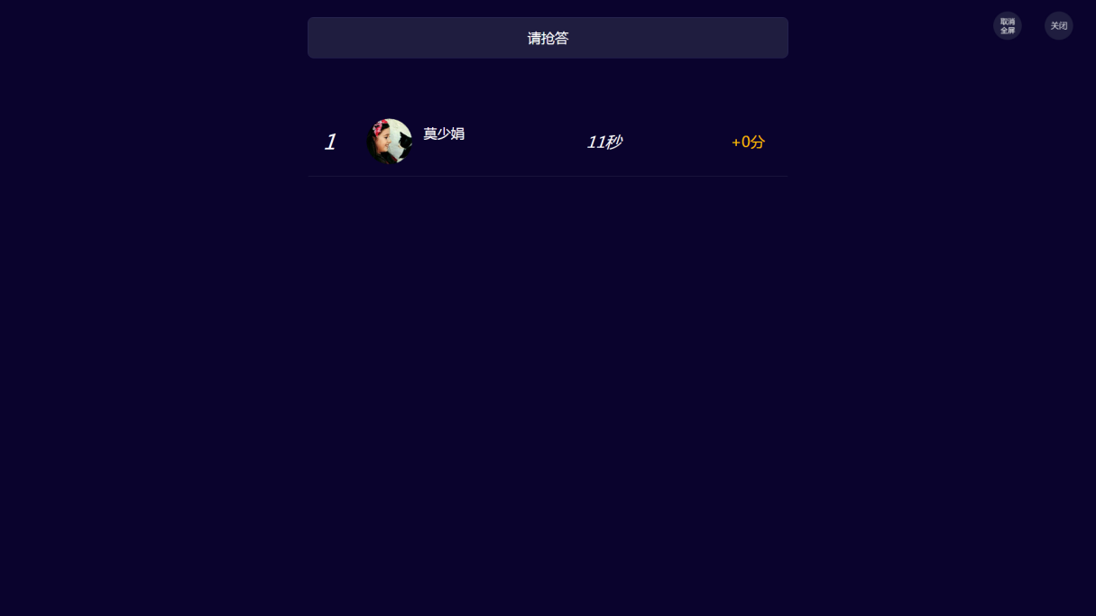

8.7 头脑风暴—主题讨论
点击活动库里的“主题讨论”，编辑讨论主题，点击“立即开始”或者“保存”即可。发放主题讨论后，在进行中的活动可以查看讨论列表。
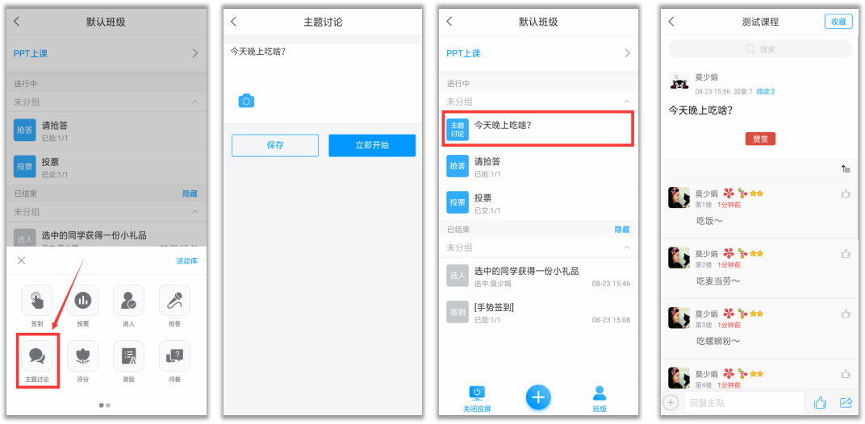
电脑端投屏显示效果：
主题讨论结果可以像“弹幕”一样，实时投屏到电脑，点击下方的“词云”按钮，还可以查看本次主题讨论的词云哦。
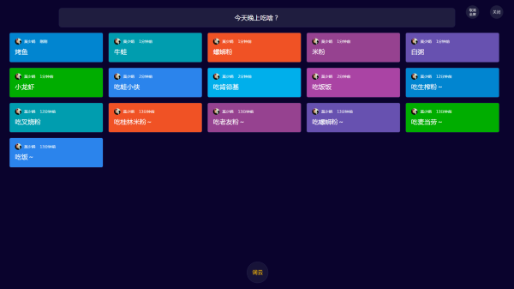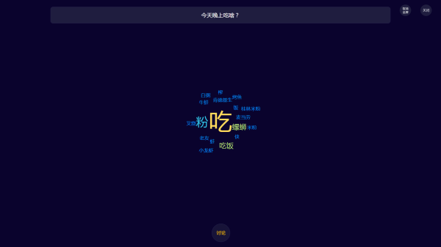

8.8 师生互评—评分
点击活动库里的“评分”，编辑题干，根据教学需求设置评分项和其他评分参数，点击“立即开始”或者“保存”即可。
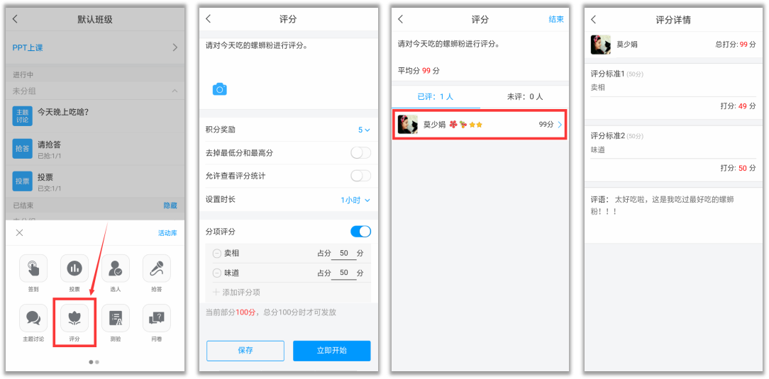
电脑端投屏显示效果：
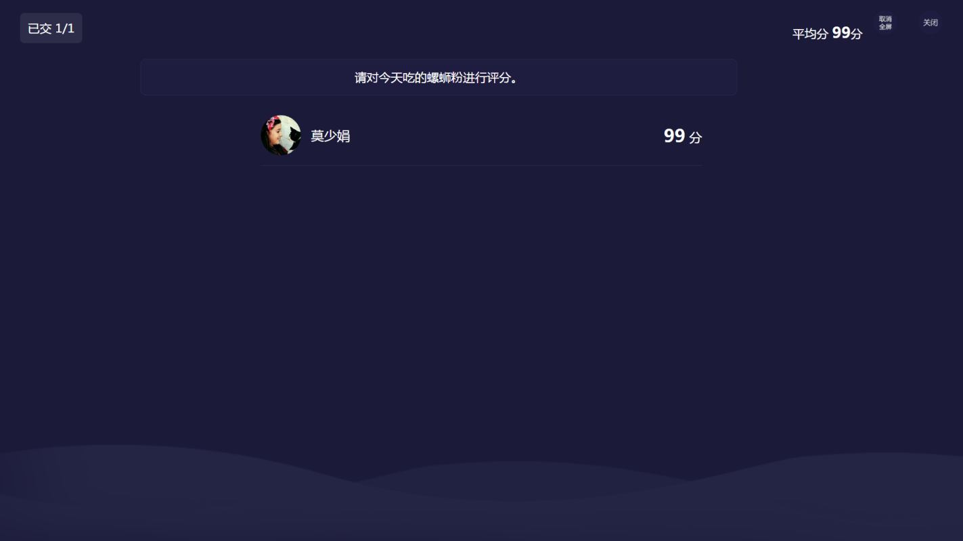

8.9 检测学情—测验
测验三大功能 ：
1.激发课堂，对某一知识点进行详细讲解；
2.回顾上节课的知识，了解学生掌握情况；
3.监控学生课后学习情况和预习情况。
点击活动库里的“测验”，编辑题干或者从题库抽取题目，点击“完成创建”，填写测验标题，设置截止时间，点击“开始”或者“保存”即可。
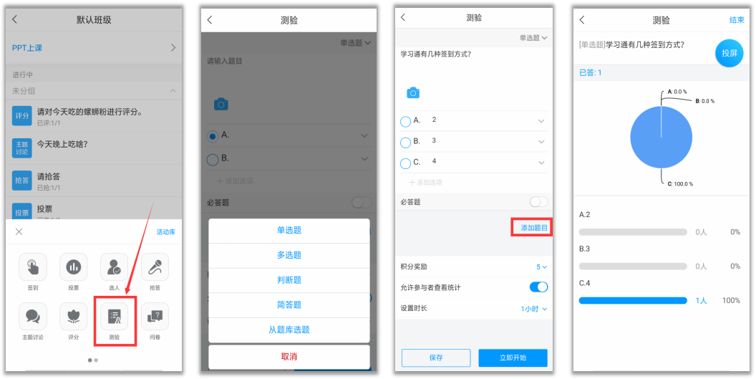
电脑端投屏显示效果：
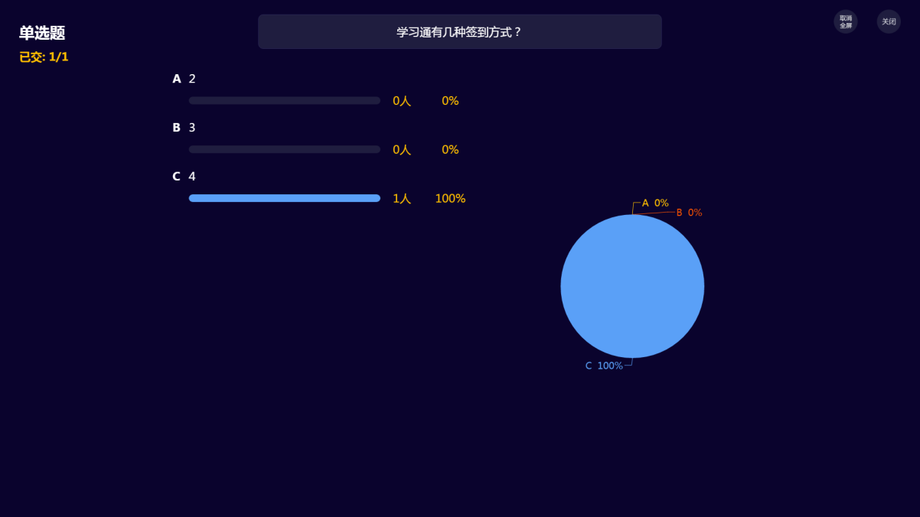

8.10 课堂调查—问卷
除了测验，也可以利用问卷来检验学情哦，预习任务完成得如何？本节课内容掌握如何？发个问卷，轻松get !
点击活动库里的“问卷”，编辑题干或者从问卷库抽取题目，点击“立即开始”或者“保存”即可。
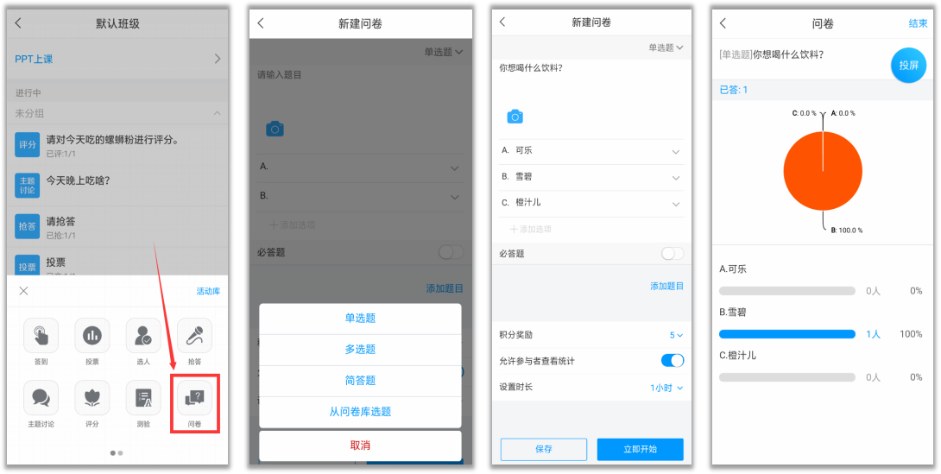
电脑端投屏显示效果：
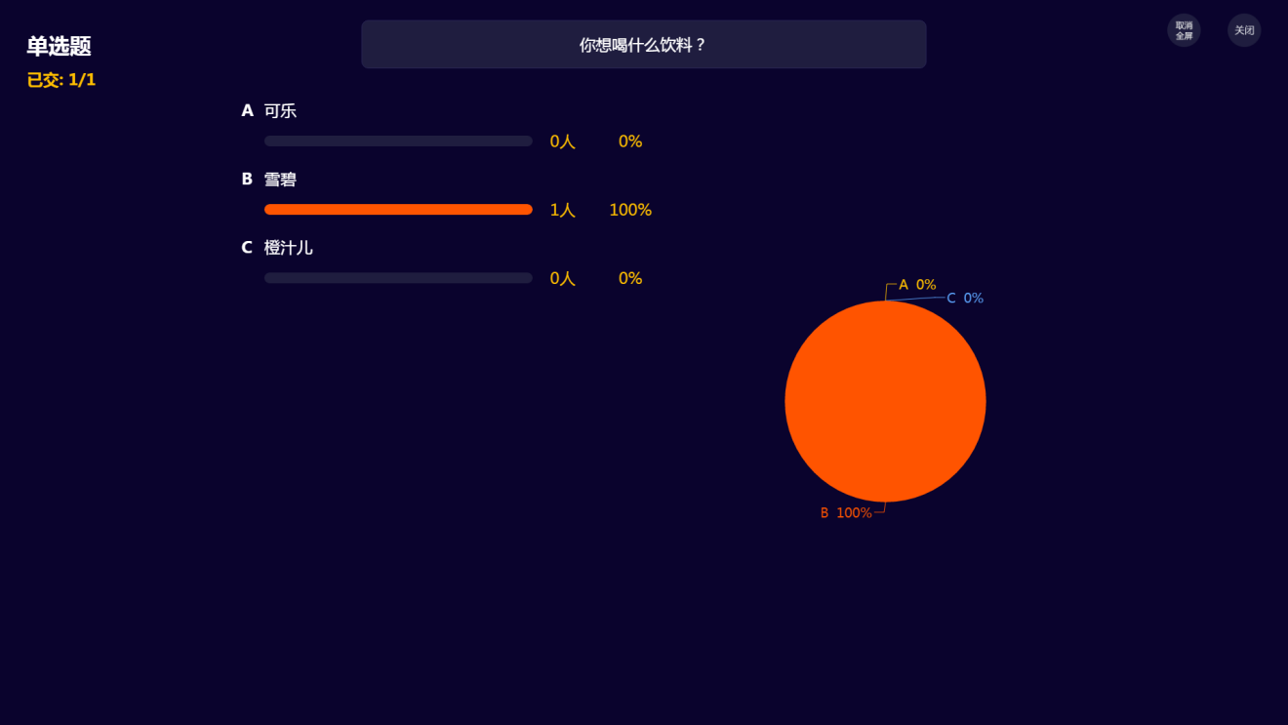

8.11 团队合作—分组任务
关于任务：
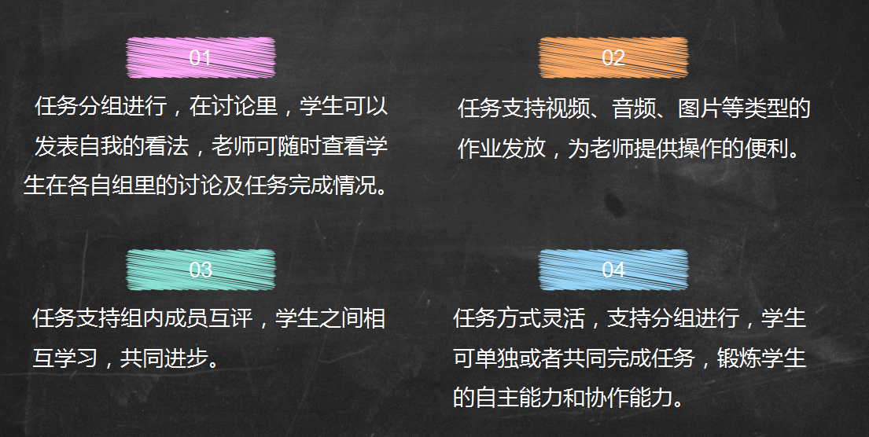
点击活动库里的“分组任务”，编辑题干（可以插入图片、录音、视频等类型的题目），点击“下一步”，根据教学需求，设置是否分组、组内互评、时长等参数，点击“开始”或者“保存”即可。
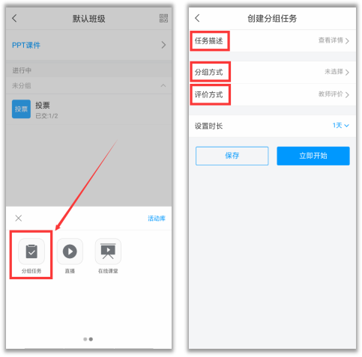
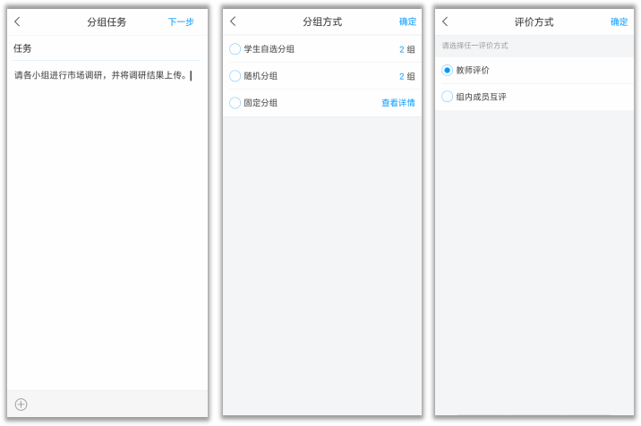
电脑端投屏显示效果：
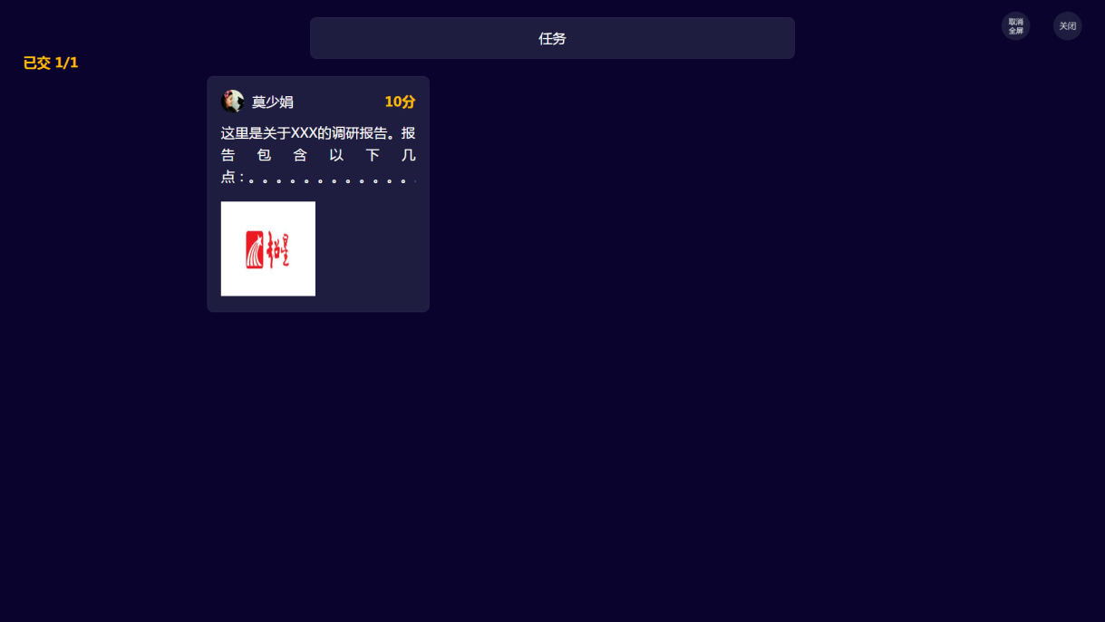

8.12 互动神器—直播
想和学生分享自己的所见所闻？
来试试直播吧！
点击活动库里的“直播”，编辑标题，点击“立即开始”或者“保存”即可。直播结束后可以设置“允许回看”或者“不允许回看”。

